频率计测试

一、测试目的
验证频率计在规定条件下的功能完整性、测量准确性、稳定性，确保其性能指标满足设计要求。

二、测试项目及方法

（一）基本功能测试
1. 频率测量测试
测试方法：使用信号发生器，生成频率范围 1-25MHz（实验室信号发生器最高 25MHz）的正弦波、方波、占空比可调脉冲波信号，依次输入频率计进行测量，由串口屏显示测量结果。
预期结果：频率计应能准确显示输入信号频率，测量结果与信号发生器设定值偏差在允许误差范围内。
2. 附加功能测试
占空比测量：输入不同占空比（如 20%、50%、80%）的脉冲信号，测试频率计占空比测量功能的准确性。
相位差测量：输入频率、幅度相同，有一定初始相差的信号，验证频率计测量结果与信号发生器设定相差是否一致。

（二）动态范围测试
1. 低幅度信号（小信号）测试
测试方法：使用信号发生器输出低幅度信号（如 10mVpp），频率覆盖低频到高频段，测量频率计对低幅度信号的测量准确性和稳定性。
预期结果：频率计能准确测量低幅度信号，误差在允许范围内。
2. 正常幅度信号测试
测试方法：输入接近或低于频率计额定输入幅度范围上限（5Vpp）的信号，测试频率计在较高幅度信号下的测量性能，观察频率计是否能正常工作，有无损坏或异常显示。
预期结果：频率计可正常测量，不损坏设备。

三、测试设备

设备名称 | 型号 | 用途
信号发生器 | — | 产生测试用标准信号
自组装频率计 | 无 | 测量频率、相差、占空比

四、测试条件

（一）环境条件
1. 温度：常规测试 25℃±5℃。
2. 电源条件：
高速比较器、串口屏供电：DC 5V。
STM32H743VIT6 单片机供电：DC 3.3V。

（二）测试信号参数
1. 波形类型：正弦波、方波、脉冲波（占空比可调）。
2. 频率范围：期望覆盖频率计标称量程（实际 1Hz - 25MHz），包含低频（<1kHz）、中频（1kHz - 1MHz）、高频（>1MHz）段。
3. 幅度范围：低幅度 10mVpp - 1Vpp。

五、测试结果

（一）正弦波频率测量结果

正弦频率 / Hz | 有效值 / V | 实测值 / Hz
1 | 1 | 1
1 | 50mV | 1
10M | 1 | 10M
10M | 50mV | 10M
1K | 200mV | 1K
10M | 200mV | 10M
25M | 10mV | 25M
25M | 500mV | 25M
1 | 10mV | 43
10M | 10mV | 10M

（二）方波相位差测量结果

方波频率 / Hz | 峰峰值 / V | 相位差 /s | 实测值 /s
100 | 1 | 0.9ms | 0.9ms
1M | 50 | 0.1μs | 无显示
1K | 100 | 0.3ms | 0.267ms

（三）方波占空比测量结果

方波频率 / Hz | 峰峰值 / V | 占空比 /% | 实测值 /%
1 | 1 | 40 | 40
5M | 50 | 10 | 13.3
1K | 100 | 90 | 89.99
5M | 1 | 50 | 61.1

（四）数据刷新时间
测量数据刷新时间在 1s 左右，小于 2s 的标准。

六、测试结果分析

（一）基本功能测试分析
频率测量准确性：在大多数测试场景下，频率计表现出良好的测量性能。正弦波测试中，1Hz - 25MHz 范围内，除 1Hz、10mV 信号出现实测值 43Hz 的异常外，其余频率点实测值与设定值一致。该异常可能是由于低幅度信号（10mV）在低频段受噪声干扰或单片机采样精度不足导致。
附加功能性能：
占空比测量：低频段（1Hz、1KHz）测量误差较小（如 1KHz、90% 占空比实测 89.99%），但高频段（5MHz）误差显著（10% 占空比实测 13.3%，50% 占空比实测 61.1%），可能是高频脉冲信号的上升 / 下降沿时间影响测量电路的响应速度，或定时器计数精度在高频下不足。
相位差测量：100Hz 和 1KHz 信号测量结果与设定值吻合（0.9ms、0.267ms），但 1MHz 信号无显示，推测是高频信号的相位差分辨率超出设备处理能力，或硬件电路在高频下的延迟效应导致无法准确捕捉相位差。

（二）动态范围测试分析
低幅度信号适应性：25MHz、10mV 信号实测值准确，表明频率计在高频低幅度场景下具备一定测量能力，但 1Hz、10mV 信号的异常说明低频低幅度信号抗干扰能力较弱，需强化前端放大电路（TLV3501过零比较器）的信噪比。
正常幅度信号稳定性：输入500mV的 25MHz 信号时，设备未出现损坏或异常显示，验证了硬件电路的幅度耐受能力。

（三）数据刷新效率
测量数据刷新时间控制在 1s 左右，满足小于 2s 的设计标准，说明软件算法的实时性和单片机处理效率达标。

串口屏程序设计部分
一、器材规格说明

器材名称 | 型号 | 核心参数 | 用途说明
陶晶驰串口屏 | TJC3224T128_011 | 分辨率 320×240，1.28 英寸 LCD，支持 UART 通信，内置图形库，支持触摸按键交互 | 频率计数据显示与功能控制界面
二、页面交互系统设计
（一）主界面（index）
布局结构：
顶部标题栏：加粗显示 "简易频率计"（字体大小 24px）
功能导航区：三键触控按钮（频率 / 占空比 / 相位差），图标 + 文字组合设计
数据显示区：预留动态刷新区域，显示当前测量主参数
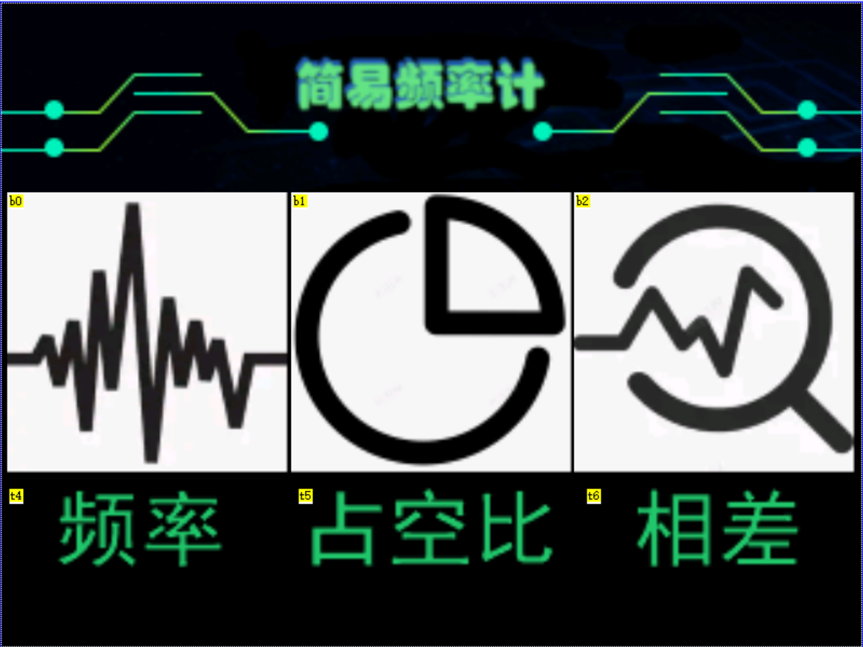
交互逻辑：

触控按钮按下 → 发送对应指令码（11/22/33）至单片机 → 弹起后跳转对应功能页
二）功能子界面设计

页面名称 | 核心控件配置 | 导航控件
频率显示页（frec） | 大字体数值框（t0）：显示频率值单位标签："单位：Hz" | 返回按钮（b0），点击返回主页
占空比显示页（duty） | 百分比数值框（t1）：显示占空比值  百分号标签："%" | 返回按钮（b0），触控跳转
相位差显示页（sub） | 时间数值框（t2）：显示相位差值  单位标签："单位:s" | 返回按钮（b0），交互反馈

频率显示页frec
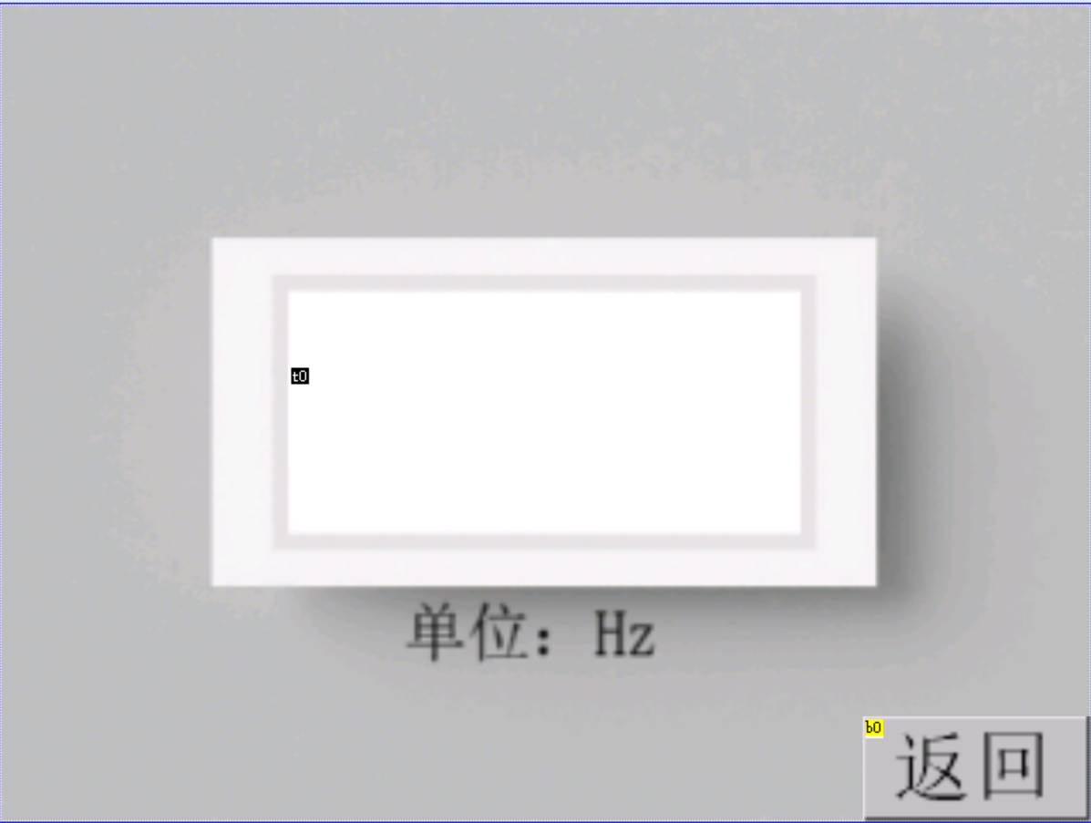
占空比显示页duty
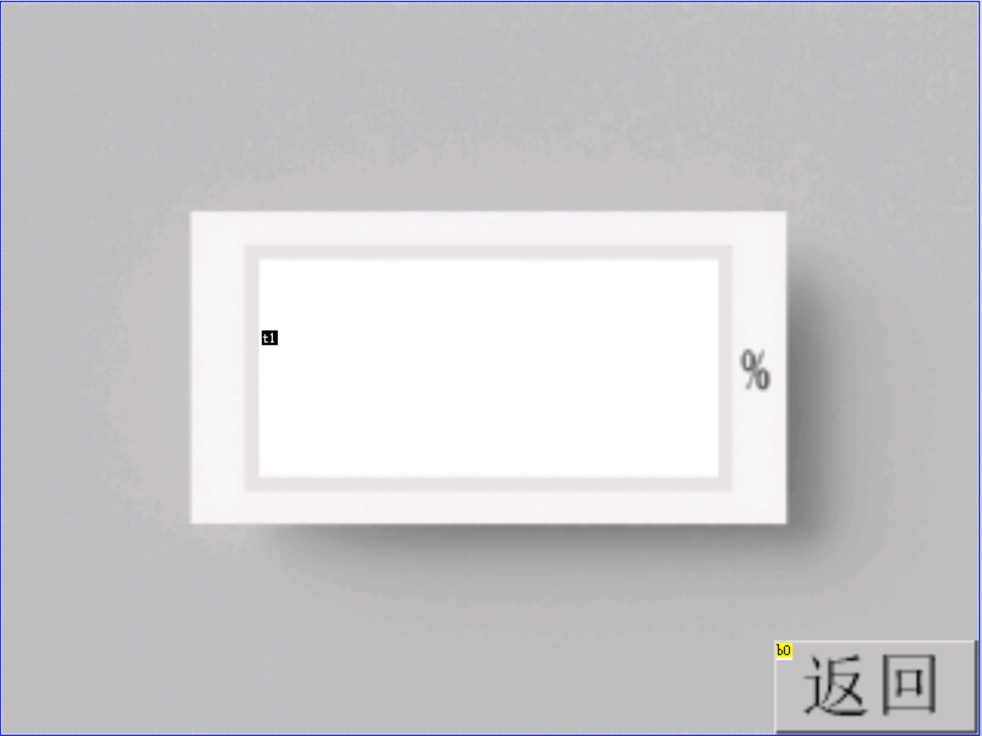
相位差显示页sub
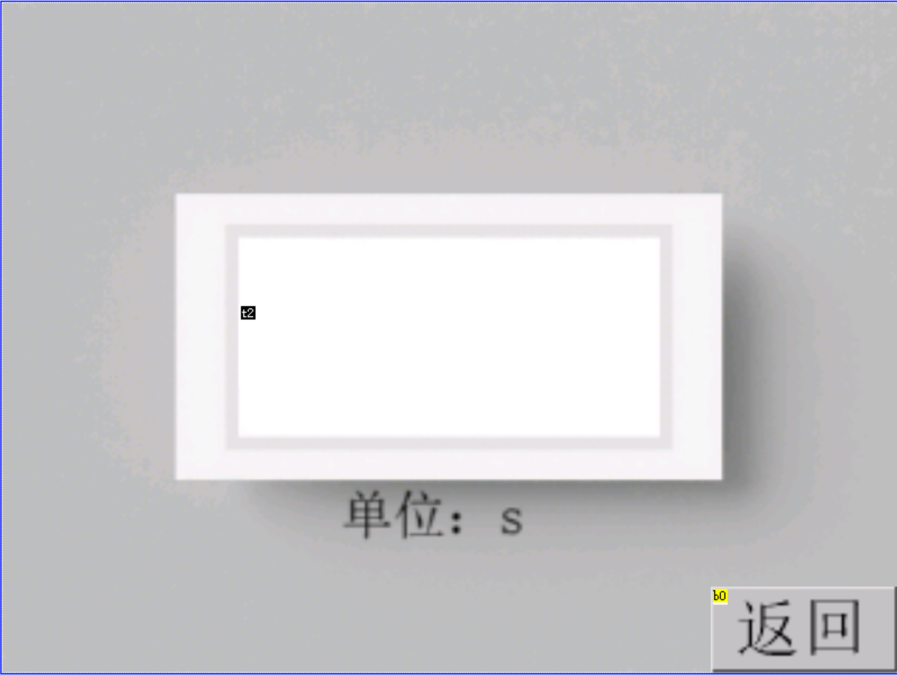
通过按键控件按下事件printh 11/22/33向单片机串口发送数据启动对应功能
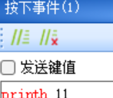
按键弹起事件跳转页面
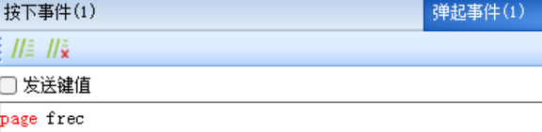
相应页面文本控件通过单片机串口发送数据显示对应值

